Mai Quốc Việt – 21IT595

Cài Đặt SMTP Server

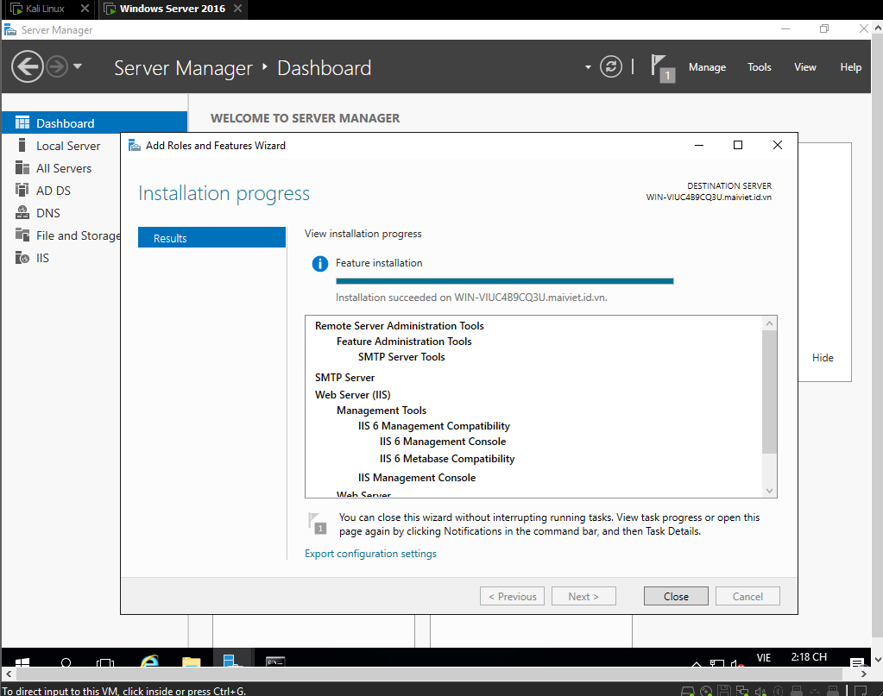

Tên miền : maiviet.id.vn

GET

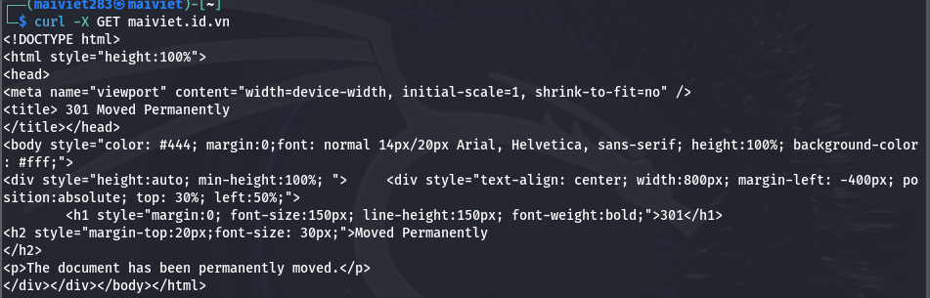

POST

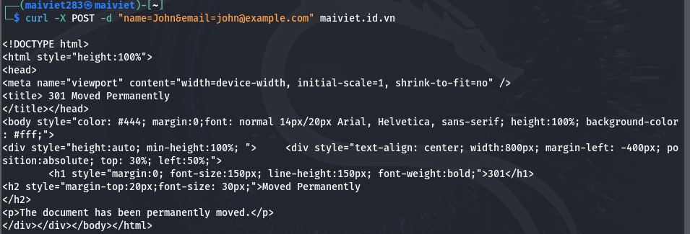

OPTIONS

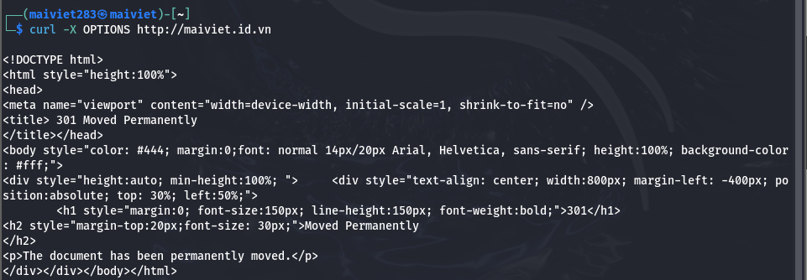

HEAD

